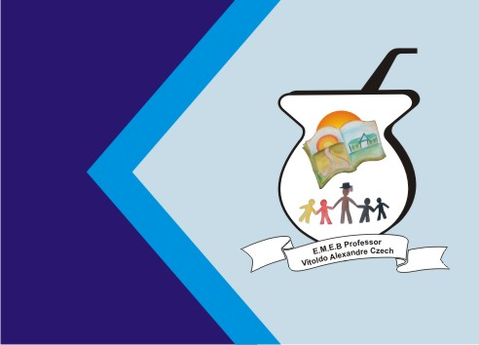
Secretaria Municipal de Educação
E.M.E.B. Professor Vitoldo Alexandre Czech
Diretora: Lucélia Aparecida Gabrielli
Assessora Pedagógica: Maria Claudete T. Gervásio
Assessora Administrativa: Rosane Eva Bucco
Professor (a): Luan Cezar Ribeiro da Silva
Disciplina: Música
Série/ano 5º Data 09/08/2021
Aluno (a)..................................................................

Nesta sequência vamos aprender um pouco mais sobre o cantor e compositor Luiz Gonzaga.
Luiz Gonzaga (1912-1989) foi um músico brasileiro. Sanfoneiro, cantor e compositor, recebeu o título de "Rei do Baião". Foi responsável pela valorização dos ritmos nordestinos, levou o baião, o xote e o xaxado, para todo o país. A música "Asa Branca" feita em parceria com Humberto Teixeira, gravada por Luiz Gonzaga no dia 3 de março de 1947, virou hino do Nordeste brasileiro. A temática do baião fala do cotidiano dos nordestinos e as dificuldades da vida.
LuizGonzaga é conhecido como o Rei do Baião, e como atividade desta semana, você vai fazer um relato sobre o BAIÃO –Responda.
1 – De qual região o Baião faz parte?
2 –Quais instrumentos são utilizados no baião?
3 – Cite três exemplos de baião.

